Творческий проект «Fortissimo»
Сайт: https://fortissimo-konkurs.ru/
Электронная почта: fortissimo-konkurs@mail.ru
Группа «ВКонтакте»: https://vk.com/fortissimoproject
Наш никнейм в телеграмм
@FortissimoProject,
ссылка на телеграмм канал
https://t.me/FortissimoKonkurs
Whatsapp: +7-920-000-88-07

Положение о II Всероссийском конкурсе фортепианного искусства «Бриллиантовые звуки» по видеозаписям среди обучающихся ДМШ, ДШИ и иных образовательных учреждений культуры и искусства

- Общие положения
Настоящее положение определяет порядок и условия организации и проведения II Всероссийского конкурса фортепианного искусства «Бриллиантовые звуки» по видеозаписям среди обучающихся детских музыкальных школ, детских школ искусств и иных образовательных учреждений культуры и искусства (далее – положение). Организатор олимпиады Творческий проект «Fortisimo» - ИП Крестина Екатерина Константиновна ОГРНИП 322527500019964, ИНН 52491162996.

- Цели и задачи
- повышение интереса к фортепианному искусству,
- закрепление знаний, развития творческих способностей,
- выявление талантливых детей и подростков;
- повышение уровня профессионального мастерства преподавателей и руководителей ДМШ, ДШИ и иных образовательных учреждений культуры и искусства.

- Условия проведения конкурса

Заявки принимаются с 1 сентября по 1 декабря 2022 года.
Форма участия: дистанционная.
В конкурсе могут принять участие обучающиеся ДМШ, ДШИ и иных образовательных учреждений культуры и искусства.
Конкурс проводится в один тур.
Подразумевается деление участников по возрастным группам.

4.Работа жюри

Оргкомитет конкурса формирует и утверждает состав жюри из высококвалифицированных и опытных специалистов в области музыкального искусства.
- Жюри имеет право присуждать не все места, делить одно место между несколькими участниками, присуждать специальные дипломы.
- решения жюри окончательны, пересмотру и обсуждению не подлежат.
- выступления участников не рецензируются.

5. Награждение
- участники награждаются дипломами II Всероссийского конкурса фортепианного искусства «Бриллиантовые звуки» с присвоением звания «Лауреат» (I-II-III места), «Дипломант» (IV место) и «Участник».
Так же будет присуждён специальный приз Гран-при. Участник, которому будет присвоен данный приз, получает электронный сертификат от проекта «Fortissimo» эквивалентом на 2000 рублей, который сможет реализовать на участие в дальнейших конкурсах и олимпиадах проекта «Fortissimo». Если специальный приз будет присвоен ансамблю из учеников, то каждый из участников получает по данному сертификату.
- преподаватели, подготовившие участников, получат Благодарственные письма II Всероссийского конкурса фортепианного искусства «Бриллиантовые звуки».

6. Сроки и порядок проведения конкурса.
- регистрация участников конкурса заканчивается в 23:59 по Московскому времени 01.12.2022. Для регистрации необходимо выслать на электронный адрес fortissimo-konkurs@mail.ru заявку участника установленного образца, видеофайл выступления (или ссылку на него) и копию платежного документа, подтверждающего факт оплаты организационного взноса. В теме письма указать название конкурса (сокращённо) и ФИ участника. Например «Бриллиантовые звуки Иванов Иван». Переписку просим вас вести с одного электронного адреса.

Образец заявки – в Приложении 1, реквизиты для оплаты – в Приложении 2.
- работа жюри проходит с 02 по 11 декабря 2022 года включительно.
- результаты будут размещены на сайте fortissimo-konkurs.ru 12.12.2022.
- оформление и рассылка наградных документов осуществляется с 12.12.2022 по 19.12.2022

Творческий проект «Fortissimo»
Сайт: https://fortissimo-konkurs.ru/
Электронная почта: fortissimo-konkurs@mail.ru
Группа «ВКонтакте»: https://vk.com/fortissimoproject
Наш никнейм в телеграмм
@FortissimoProject,
ссылка на телеграмм канал
https://t.me/FortissimoKonkurs
Whatsapp: +7-920-000-88-07

7. Финансовые условия
- - Организационный взнос за участие в одной номинации составляет 500 рублей за всех участников.
- В платежном документе в графе «назначение платежа» указывать «За участие в конкурсе и ФИО участника (если группа участников, ФИО преподавателя).
- В случае отказа от участия организационный взнос не возвращается.

8. Программные требования:
Конкурс проводится в нескольких номинациях:
1. «Солисты»
2. «Ансамбли»
3. «Ансамбль «Учитель-ученик»
4. «Юный концертмейстер».
В группах 1,2 участники присылают одно произведение в свободном стиле длительностью не более 5 минут, в группах 3,4 не более 7 минут,.

Каждая из номинаций делится на возрастные группы:
1 группа: до 7 лет (включительно)
2 группа: 8 – 10 лет (включительно)
3 группа: 11-13 лет (включительно)
4 группа: 14-16 лет (включительно)

Требования к видефайлу:
К участию в конкурсе допускаются видеофайлы, записанные неподвижным кадром. Во время исполнения программы должны быть отчётливо видны все исполнители. Допускается любительский формат при соблюдении всех остальных условий конкурса. Видеофайлы (или ссылки на них) присылаются на электронный адрес fortissimo-konkurs@mail.ru. Размер видеофайла не должен превышать 300 МБ.
Оргкомитет оставляет за собой право на размещение конкурсных видеозаписей на сайте fortissimo-konkurs.ru и в официальной группе Вконтакте, и право использовать конкурсные видеозаписи в рекламных целях.

Творческий проект «Fortissimo»
Сайт: https://fortissimo-konkurs.ru/
Электронная почта: fortissimo-konkurs@mail.ru
Группа «ВКонтакте»: https://vk.com/fortissimoproject
Наш никнейм в телеграмм
@FortissimoProject,
ссылка на телеграмм канал
https://t.me/FortissimoKonkurs
Whatsapp: +7-920-000-88-07
Приложение 1

Заявка участника II Всероссийского конкурса фортепианного искусства «Бриллиантовые звуки» по видеозаписям
Название учреждения,
Страна, населенный пункт
ФИ участника
Номинация
Название произведения
Возрастная группа (согласно п.8 данного положения)
ФИО преподавателя
Телефон преподавателя
Адрес электронной почты
(на который будут направлены наградные документы)
С положением о проведении II Всероссийского конкурса фортепианного искусства «Бриллиантовые звуки» по видеозаписям
и условиями участия ознакомлены и согласны.
Оплату организационного взноса гарантируем.

Подача заявки и участие в конкурсе подразумевает безусловное согласие участников со всеми пунктами данного положения, а также означает согласие участника, или его законного представителя на обработку, хранение и использование личной информации в технической документации конкурса на бумажных и электронных носителях. Подача заявки подтверждает согласие с «Политикой конфиденциальности» и «Договором публичной Оферты» проекта «Fortissimo». Ознакомиться с «Политикой конфиденциальности» и «Договором публичной Оферты» можно на нашем сайте fortissimo-konkurs.ru
Внимание! Прием заявок до 01.12.2022 (включительно).

Пожалуйста, следите за правильностью заполнения заявки, т.к. именно по данным из нее будут составляться наградные документы.
Ошибки и опечатки в наградных документах, допущенные по причине ошибок и опечаток в заявке – не исправляются.
Если необходимо внести корректировки в регистрационные данные, обратитесь, пожалуйста, в Оргкомитет по электронной почте
fortissimo-konkurs@mail.ru

Приложение 2

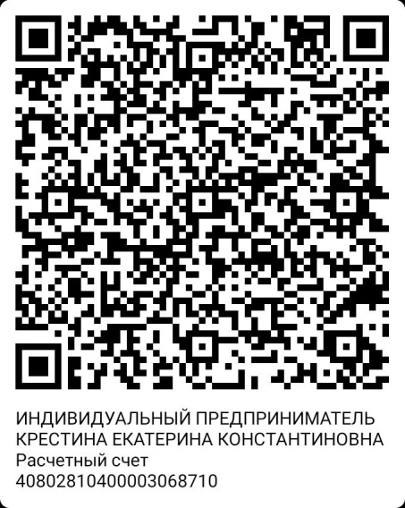
ИНН 524911612996
ОГРН 322527500019964
Расчетный счет 40802810400003068710
Банк АО «Тинькофф Банк»
ИНН банка 7710140679
БИК банка 044525974
Корреспондентский счет банка 30101810145250000974
Если Вам по каким-либо причинам не подходит данный вид оплаты, свяжитесь с организатором конкурса для решения этого вопроса.

